
Психолог
Богданова Н.В.

Советы родителям
Как помочь ребенку
пережить
кризис 3-х лет

Симптомы – семизвездия кризиса 3 лет.
- Негативизм – реакция не на содержание предложения взрослых, а на то, что оно идет от взрослых. Стремление сделать наоборот, даже вопреки собственному желанию.
- Упрямство. Ребенок настаивает на чем-то не потому что хочет, а потому, что он этого потребовал, он связан своим первоначальным решением.
- Строптивость. Она безлична, направлена против норм воспитания, образа жизни, который сложился до трех лет.
- Своеволие. Стремится все делать сам.
- Протест – бунт. Ребенок в состоянии войны и конфликта с окружающими.
- Симптом обесценивания проявляется в том, что ребенок начинает ругаться, дразнить и обзывать родителей.
- Деспотизм. Ребенок заставляет родителей делать все, что он требует. По отношению к младшим сестрам и братьям деспотизм проявляется как ревность.

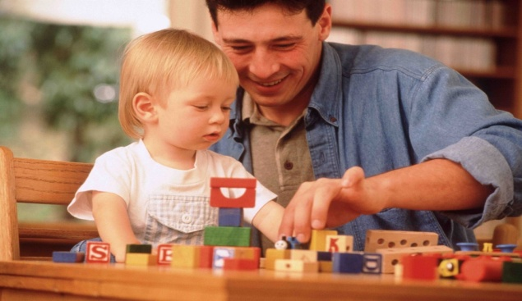
8 правил смягчения кризиса 3 лет у детей
- Спокойствие, только спокойствие. Малыш выходит из себя, кричит, а вы совсем растерялись? Просто будьте мудры и терпеливы. Не позволяйте себе срываться в ответ. Если ребенок видит, что вы спокойны, это поможет успокоиться и ему самому. Посмейтесь, обратите все в шутку, переключите внимание ребенка, примените какую-нибудь маленькую хитрость. Помните, что малыш проверяет ваш характер не потому, что ищет нужно несколько раз проверить, что в действительности можно, а что нельзя.
- Положительное отношение - залог успеха. Ребенка внезапно начинают ругать за разбитую чашку, испачканную одежду, какие-то другие проступки. И малыш постепенно начинает думать, что вы его не любите. Ни в коем случае не срывайтесь, не закрепляйте у ребенка комплекс вины.
- И опыт-сын ошибок… Позволяйте ребенку иногда ошибаться. Поддерживайте в ребенке уверенность в том, что он сможет сделать все, показывайте ему, сопровождая фразой: «Ты молодец, у тебя почти получилось, давай, я помогу тебе и мы сделаем все вместе правильно».

- Никаких других детей. Не сравнивайте достижения и поступки вашего ребенка с поступками и достижениями других детей. Приводите в пример малышу его же самого, к примеру: «А вот сегодня у тебя получился цветочек лучше, чем вчера». Это закрепит у ребенка желание развиваться дальше. Помните, что родительская похвала всегда нужна малышу.
- Пускай сам решает. Позвольте ему что-нибудь делать самому, например, поливать цветок, выбрать одежду для прогулки и т.д. Не смейтесь над вкусом ребенка, если он хочет надеть синие штаны, красную футболку и желтую панаму - для малыша будет очень важно, что родители одобряют его выбор, а привитие вкуса произойдет постепенно. Пускай малыш учиться принимать самостоятельные решения.
- Все познается в игре. Ваш малыш все-таки ребенок, а дети любят играть. Более того, играй сейчас, становится главной деятельностью малыша, его ведущей линией развития. Зачастую вы можете узнать о Вашем малыше что-нибудь интересное, если понаблюдаете за ним именно во время игры.
- Больше гибкости. Это не означает, что вы должны тут же начать потакать малышу во всем. Однако в некоторых мелочах можно спокойно уступить.
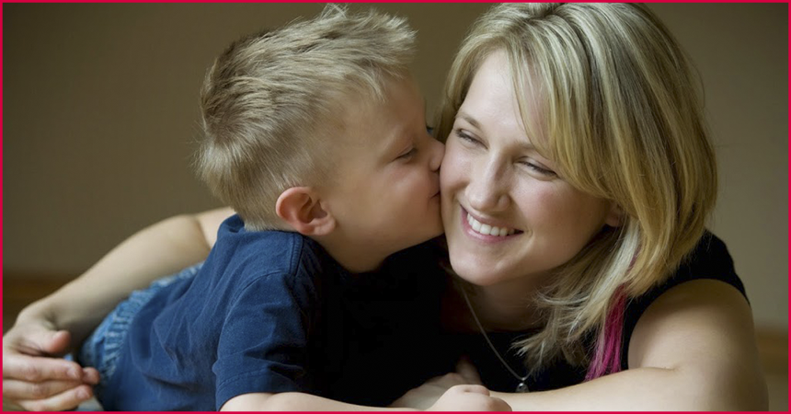
- Добрым слом и заботливым вниманием. В этом возрасте ребенок начинает испытывать новое чувство – гордость за свои успехи. Одобряйте даже самые маленькие его удачи, хвалите, поддерживайте. Закрепляйте у малыша мысль о том, что делать что-то хорошо – это хорошо. Беседуйте с ребенком, обсуждайте все, что ему интересно, отвечайте на все его вопросы. Помните, что для малыша вы – главный источник знаний о непонятном взрослом мире.

Кризис может начаться уже с 2,5 лет, а закончится в 3,5 – 4 года. Постарайтесь выработать правильную линию своего поведения, станьте более гибкими, расширьте права и обязанности ребенка.

